КОНКУРС ИССЛЕДОВАТЕЛЬСКИХ И ПРОЕКТНЫХ РАБОТ ШКОЛЬНИКОВ « ВЫСШИЙ ПИЛОТАЖ - 2019»

Направление « БИОЛОГИЯ»

ОЦЕНКА С-ВИТАМИННОЙ ОБЕСПЕЧЕННОСТИ ПОДРОСТКОВ
И ЕЁ ВЛИЯНИЕ НА ЗДОРОВЬЕ И УМСТВЕННУЮ
РАБОТОСПОСОБНОСТЬ ШКОЛЬНИКОВ
( на примере обучающихся МБОУ СОШ №12 г. Пензы)

Выполнила: Ногаева Анна Ивановна,
обучающаяся 10 класса МБОУ СОШ № 12 г. Пензы
Руководитель:Лунина Елена Анатольевна,
учитель биологии МБОУ СОШ №12

Москва, 2019

СОДЕРЖАНИЕ

ВВЕДЕНИЕ……………………………………………………….стр. 3
ГЛАВА I. ТЕОРЕТИЧЕСКАЯ ЧАСТЬ………………….стр. 5
  - Питание как фактор среды
  - Витамин С
  - Методики исследования

ГЛАВА II. РЕЗУЛЬТАТЫ СОБСТВЕННЫХ
ИССЕДОВАНИЙ……………………………стр. 10
ВЫВОДЫ
СПИСОК ЛИТЕРАТУРЫ

ВВЕДЕНИЕ
Актуальность. Из всех факторов внешней среды, оказывающих влияние на физическое и нервно-психическое развитие организма, питание занимает важное место. Поэтому необходимо полноценное и правильное организованное питание не только с раннего детского возраста, но особенно в школьном возрасте.
Пища является источником необходимых организму пищевых и биологически активных веществ (белков, жиров, углеводов, витаминов, минеральных макро- и микроэлементов, воды)
У подростков в школьный период наблюдаются интенсивные процессы роста, сложная гормональная перестройка организма, деятельности нервной и сердечнососудистой системы, головного мозга. Значительное умственное и физическое напряжение, которое в последние годы значительно возросло в связи с увеличением потока информации, усложнением школьных программ, нередко в сочетании с дополнительными нагрузками, обусловливает необходимость ответственного подхода к составлению рациона и режима питания современных детей. Пищевой рацион школьников должен покрывать все энергетические потребности, связанные с бурным ростом организма и интенсивной жизнедеятельностью. Очень часто это происходит, в основном, за счет потребления большого количества продуктов с высоким содержанием жира и сахара, что может привести к развитию в будущем ожирения, кариеса, а также дефициту микронутриентов . [3].
Среди проблем недостаточности питания у подростков особое значение приобретают общее недоедание, а также микронутриентная недостаточность ― дефицит витаминов, железа, недостаточное потребление кальция, йодная недостаточность. На другом полюсе находятся проблемы малоподвижности и ожирения, развития ранней гиперлипидемии, гипертензии, приобщения к алкоголю, и другие состояния, имеющие прямое или косвенное отношение к питанию.
Достаточная обеспеченность подростка всеми пищевыми ингредиентами, витаминами, макро- и микроэлементами улучшает состояние иммунной системы, повышает сопротивляемость организма к отрицательным факторам окружающей среды, его адаптационные возможности. Витамины оказывают влияние на рост, развитие, обмен веществ, сопротивляемость организма инфекциям, так как являются ферментами или входят состав ферментов.
Одним из важных компонентов здорового рациона питания является витамин C. По данным В.М. Коденцова с соавторами, доля лиц недостаточно обеспеченных витамином C в последние годы достоверно снижается, однако остается весьма значительной . Вследствие того, что многие подростки в школе жалуются на быструю утомляемость, частые простудные заболевания, мы решили оценить обеспеченность учащихся старших классов витамином С. [2].
Гипотеза: недостаточная обеспеченность витамином С подростков отразится на состоянии их здоровья и умственной работоспособности
Цель исследования: изучить C-витаминную обеспеченность подростков ― учащихся школы в осенний и весенний период года и факторы, ее формирующие.
Задачи:
1. Изучить факторы, влияющие на C-витаминную обеспеченность учащихся школы, и распространенность жалоб, характеризующих C-витаминную недостаточность.
2. Изучить фактическое поступление витамина C с продуктами питания.
3. Изучить C-витаминную обеспеченность организмов подростков в осенний и весенний период года по пробе Нестерова.
4. Оценить умственную работоспособность подростков
5. Дать рекомендации по оптимизации питания учащихся старших классов школы.
Объект исследования : здоровье подростков, витамин С
Предмет исследования: обеспеченность витамином С подростков МБОУ СОШ № 12 Г. Пензы имени В.В.Тарасова.
Методы исследования:
- Анкетирование обучающихся;
- Обеспеченность витамином С оценивалась по пробе Нестерова;
- Исследование работоспособности, внимания, кратковременной памяти, давления и пульса проводилось по общепринятым методикам.
- Математическая обработка данных с помощью программы Excel
База исследования: МБОУ СОШ № 12 г. Пензы имени В.В.Тарасова.

ГЛАВА I. ТЕОРЕТИЧЕСКАЯ ЧАСТЬ
  - Питание как фактор окружающий среды
В современных условиях мы часто слышим слова «качество жизни». Они означают благополучие общества и отдельного человека. С одной стороны, это понятие определяет благополучие экономическое, с другой – благополучие социальное. К элементам экономического благополучия относятся работа, заработная плата, стоимость пищи, жилья, одежды, транспорта, медицинского обслуживания и других основ существования. Оценка социального благополучия зависит от того, насколько цивилизованно и устойчиво общество – нет ли широко распространенной преступности, отчуждения и предрассудков. Помимо экономических и социальных компонентов в качество жизни входит еще один аспект, менее ясный и не столь легко измеримый, но тем не менее реальный и важный: речь идет о качестве окружающей нас среды.
Качество окружающей среды не поддается четкому определению. При его оценке каждый человек, по-видимому, будет ставить свой круг вопросов, которые отражают личный подход к этой проблеме. Например, достаточно ли чисты водоемы для использования их в пищевых целях? Можно ли покупать овощи без опасения из-за их высокой загрязненности токсическими веществами? Есть ли поблизости нетронутый лес, открытый для пеших прогулок и туризма? Взаимодействие человека с окружающей средой является столь сложным, что лишь экологический подход позволяет понять весь спектр факторов.( http://www.libma.ru/medicina/obshaja_gigiena_konspekt_lekcii/p9.php Основные направления и проблемы экологии питания)
В настоящее время, наряду с такими факторами окружающей среды как атмосферный воздух, вода, почва и др. следует выделить один из самых значимых факторов, влияющих на состояние здоровья человека – питание. Этот вопрос был всегда одним из важнейших для человеческого общества, поскольку все, кроме кислорода, человек для своей жизнедеятельности получает из пищи и воды.
Жизнь человека тесно взаимосвязана с условиями окружающей его внешней среды – без кислорода воздуха человек может прожить около 3 мин, без воды – 3 дня, без пищи – немногим более 30 дней.
Экологический эффект пищи проявляется через биологические, культурные и поведенческие механизмы. Прежде всего, пища определяет важные физиологические процессы поддержания целостности тканей; она регулирует биохимические механизмы обмена веществ и является главной детерминантой роста и развития. (http://environments.land-ecology.com.ua/component/content/article/49-produkty-reklamnye-i-pishhevye/2813-ekologiya-pitaniya.html Экология питания. Ольга Афанасьева)
Вещества, которые входят в состав органов и тканей любого организма, т.е белки, жиры, углеводы, минеральные соли, витамины , вода должны быть в рационе в достаточном количестве и в определенных соотношениях так как недостаток или избыток одного из них может привести к нарушению в развитии организма. Важен в рационе белок в данном случае важно сбалансированное питание т.к. недостаток белка приводит к отставанию роста, снижению сопротивляемости и болезням, успеваемости и трудоспособности, а избыток ведет к нарушению обменных процессов и снижению аппетита. Важны жиры т.к. они являются источником энергии, но пища не должна быть жирной, т.к. избыток ведет к нарушению обмена, а недостаток вредно отражается на здоровье ребенка. Углеводы - главный источник энергии организма. Минеральные соли необходимы растущему организму, при правильно организованном питании школьника потребность в минеральных солях покрывается полностью, поэтому нет необходимости, давать их в виде препаратов. Витамины являются такой же необходимой составной частью пищи, как и белки, жиры, углеводы и минеральные соли. Они способствуют правильному росту и развитию ребенка, участвуют во всех обменных процессах, так как являются ферментами или входят состав ферментов.
Витамины повышают выносливость и устойчивости организма. Недостаток витаминов вызывает раздражение, утомление, снижение работоспособности, аппетита и.т.д. [5].
  - Витамин С
Витамин С (аскорбиновая кислота) необходим для синтеза коллагена - белка, формирующего основную ткань, которая удерживает наши зубы в деснах, способствует
регенерации кожи, укрепляет кровеносные сосуды, сохраняет крепость костей и связывает друг с другом органы. От коллагена зависит структура капилляров, равно как и правильное образование соединительной ткани. Витамин С (аскорбиновая кислота) повышает защитные силы организма, ограничивает возможность заболеваний дыхательных путей, улучшает эластичность сосудов (нормализует проницаемость капилляров). Витамин оказывает благоприятное действие на функции центральной нервной системы, стимулирует деятельность эндокринных желез, способствует лучшему усвоению железа и нормальному кроветворению, препятствует образованию канцерогенов. (http://www.medinform.su/healthy_feed/others/s027/)
Человек, в отличие от подавляющего большинства животных, не способен синтезировать витамин С, и все необходимое количество его получает с пищей, главным образом с овощами, фруктами и ягодами. В организме витамин не накапливается. Витамин С из естественных источников действует много эффективней, чем синтетический.
Физиологическое значение витамина С теснейшим образом связано с его окислительно-восстановительными свойствами. Возможно, что этим следует объяснить и изменения в углеводном обмене при скорбуте (заболевание, обусловленное недостатком в организме человека витаминов С и Р, то же что и цинга), заключающемся в постепенном исчезновении гликогена из печени и вначале повышенном, а затем пониженном содержании сахара в крови. По-видимому, в результате расстройства углеводного обмена при экспериментальном скорбуте наблюдается усиление процесса распада мышечного белка и появление креатина в моче. Большое значение имеет витамин С для образования коллаген (фибриллярный белок, составляющий основу соединительной ткани животных и обеспечивающий ее прочность) и функции соединительной ткани. Витамин С играет роль в гидроксилировании и окисления гормонов коры надпочечников. Нарушение в превращениях тирозина, наблюдаемое при цинге, также указывает на важную роль витамина С в окислительных процессах.
Недостаточное поступление витамина С с пищей проявляется в форме авитаминоза (цинги). Основные симптомы С-витаминной недостаточности в порядке их развития следующие: снижение мочевой экскреции аскорбиновой кислоты, уменьшение концентрации аскорбиновой кислоты в плазме крови и лейкоцитах, повышенная ломкость кровеносных капилляров, общая слабость, апатия, повышенная утомляемость, снижение аппетита, задержка роста, повышенная восприимчивость к инфекциям, болезненность дёсен, их отечность, разрыхленность, кровоточивость при чистке зубов.
Наиболее часто встречаются С-гиповитаминозные состояния. При этом часто имеются лишь субъективные признаки, которые выражаются в понижении общего тонуса организма. Люди с гиповитаминозом С более подвержены заболеваниям, причем эти заболевания протекают, как правило, длительно и тяжело. (2)
Аскорбиновая кислота является одним из наиболее широко распространенных в природе витаминов. Она синтезируется растениями и подавляющим большинством животных. Животные продукты в общем более бедны витамином С, хотя отдельные органы содержат относительно высокие концентрации. С другой стороны, семена и зерна высших растений лишены витамина С. (3)
Содержание витамина С в некоторых пищевых продуктах (в мг на 100 г)
Наименование пищевых продуктов | Количество аскорбиновой кислоты | Наименование пищевых продуктов | Количество аскорбиновой кислоты
Овощи |  | Фрукты и ягоды
Перец красный | 250 | Шиповник сушеный | До 1500
Перец желтый сладкий | 125 | Смородина черная | 250
Капуста цветная | 75 | Апельсины | 50
Редис | 50 | Яблоки | 20
Таким образом, мы выяснили, что самые богатые витамином С являются фрукты: апельсины, смородина черная, шиповник и овощи: перец, капуста. (3)

Рекомендуемая суточная потребность в витамине С
Категория | Возраст (лет) | Витамин С (мг)
Грудные дети | 0-0,5 | 30
 | 0,5-1 | 35
Дети (1) | 1-3 | 40
 | 4-6 | 45
 | 7-10 | 45
Лица мужского пола | 11-14 | 50
 | 15-18 | 60
 | 19-24 | 60
 | 25-50 | 60
 | 51 и старше | 60
Лица женского пола | 11-14 | 50
 | 15-18 | 60
 | 19-24 | 60
 | 25-50 | 60
 | 51 и старше | 60
В период беременности |  | 70
В период лактации |  | 95

1.3. Методики исследования
ПРОБА НЕСТЕРОВА.
Проба Нестерова - оценка проницаемости и резистентности капилляров с помощью аппарата Нестерова. На кожу внутренней стороны предплечья накладывают баночку аппарата Нестерова, под которой создают вакуум 0,4 атм. в течение 3 мин. Оценка результатов пробы оценивается 4 степенями по выраженности гиперемии и количеству петехий на опытном поле.
0 степень – на бледном или слегка гиперемированном фоне единичные мелкоточечные кровоизлияния (петехии до 20 шт.).
1 степень – на гиперемированном фоне множественные (20-40) петехии.
2 степень – на интенсивно гиперемированном фоне множественные слитые геморрагии.
3 степень – сплошное кровоизлияние.
Примечание: 0 – 1 степени пробы Нестерова свидетельствуют о нормальной проницаемости и резистентности капилляров.
2 – 3 степени – о повышении проницаемости и снижении резистентности капилляров. [1].
Поступление аскорбиновой кислоты с рационом в среднем в течение суток рассчитывалось по методу оценки частоты потребления продуктов [3]. Этот метод рекомендован Институтом питания РАМН. В основе метода лежит определение количества среднесуточного потребления продуктов питания и пищевых веществ за последний месяц в среднем одним опрошенным. Нами использовалась авторская анкета, куда были включены продукты, содержащие витамин С. По таблицам химического состава рассчитывалось содержание витамина С в отдельных продуктах и блюдах и в целом рационе.
Методика оценки внимания с помощью таблиц К. Платонова
Оборудование: таблицы К. Платонова, секундомер.
Таблица К. Платонова содержит 5 строк по 5 цифр в каждой строке, расположенных беспорядочно. Всего в таблице содержится 25 цифр. Во избежание запоминания экспериментатор должен иметь набор таблиц с разным порядком расположения цифр.
Ход работы: Испытуемый должен как можно скорее и точнее назвать и показать цифры. Время выполнения фиксируется. Полученные результаты сравнить со средним временем для данной группы испытуемых. Сделать выводы [2].
Для изучения особенностей внимания при действии однообразных раздражителей широко используются корректурные буквенные пробы (таблицы Анфимова).
Цель работы: определить резервы внимания, объема и скорости переработки информации с помощью корректурных таблиц [2].
Использовались таблицы, состоящие из отдельных букв - простых зрительных раздражителей. Корректурная проба осуществлялась следующим образом: обследуемому (до нагрузки и после нагрузки) предлагалось в течение 4-х минут вычеркнуть (с возможно большей скоростью) в рядах беспорядочно расположенных букв указанную экспериментатором букву, находящуюся только в определенном буквенном сочетании.
В ходе исследования вычисляли следующие показатели:
Коэффициент точности выполнения задания вычисляется по формуле:

А = М / N,

где А – коэффициент точности выполнения задания, М – количество вычеркнутых букв; N – общее количество букв, которое необходимо вычеркнуть в просмотренном тексте.
Коэффициент умственной продуктивности вычисляется по формуле:

Р = А * S,

где Р – коэффициент умственной продуктивности, А – коэффициент точности выполнения задания, S – общее количество просмотренных знаков.

Q – объем зрительной информации, бит: Q= 0,5936S, где 0,5936 – средний объем информации, приходящийся на один знак.
СПИ – скорость переработки информации, бит/с:
СПИ=_Q_-_2,807 n_ где,
2,807 бита – потеря информации, приходящейся на один пропущенный знак;
Т – время выполнения задания, с.
Исследование проводилось в весенний и осенний период года.
В исследовании приняли участи 110 подростков в возрасте 14-17 лет, их них 60 мальчиков и 50 девочек.
Данные обработаны методами вариационной статистики с оценкой достоверности различий по t-критерию Стьюдента. Различия считались достоверными при р< 0,05.

ГЛАВА II. РЕЗУЛЬТАТЫ СОБСТВЕННЫХ ИССЛЕДОВАНИЙ.
Анкетирование учащихся показало, что 78% старшеклассников питаются 3―4 раза в сутки. 20% принимает пищу 2 раза, кроме того, отмечено, 2% респондентов с однократным приемом пищи в течение дня.
Не завтракают или завтракают эпизодически более половины учащихся – 69% . Школьным питанием постоянно пользуется также 93%. Иногда питаются в школьной столовой 7% .
Таким образом, для значительной части школьников актуальной является проблема неадекватного питания.
Поступление аскорбиновой кислоты с рационом в среднем в течение суток рассчитывалось по методу оценки частоты потребления продуктов [3]. Этот метод рекомендован Институтом питания РАМН. В основе метода лежит определение количества среднесуточного потребления продуктов питания и пищевых веществ за последний месяц в среднем одним опрошенным. Нами использовалась авторская анкета, куда были включены продукты, содержащие витамин С. По таблицам химического состава рассчитывалось содержание витамина С в отдельных продуктах и блюдах и в целом рационе.
Исследование проводилось в весенний и осенний период года.
Результаты исследования показали, что число лиц с недостаточным расчетным поступлением витамина C (меньше 100 мг) в весенний период несколько больше, чем в осенний, и составляет соответственно 36,0 % и 27 %. В оба сезона года среди мальчиков доля таких лиц была выше, чем среди девочек (p>0,05).

Рис. 1. Рассчетное поступление витамина С
На рисунке 1 отмечена доля лиц с неблагоприятным результатом пробы Нестерова в различные сезоны года. В весенний период отмечен недостаток в организме витамина C у каждого второго подростка. В осенний период эта доля достоверно снизилась до 17,4 % (p<0,05). Среди девочек она меньше, чем среди мальчиков и составляет соответственно 41, 3 % и 7,2 %. Различия по полу достоверны (p<0,05).

Рис. 2 Результаты пробы Нестерова
Из всех респондентов была выделена группа учащихся, которая на вопрос «Курите ли вы?» ответила «Иногда». Все подростки в этой группе на момент обследования в осенний период имели нормальную пробу Нестерова и достаточное поступление аскорбиновой кислоты с рационом.
Аналогичное исследование в весенний период показало, что среди курящих процент лиц, имеющих признаки C-витаминной недостаточности по пробе Нестерова, составляет 54, 8 %, между тем как среди некурящих эта доля ниже и составляет 28,2 %. Таким образом, можно утверждать о влиянии курения на развитие C-витаминной недостаточности у подростков, которое наиболее проявляется в неблагоприятный весенний период года.

Так как витамин С влияет на сопротивляемость организма инфекционным заболеваниям нами была проанализирована заболеваемость ОРВИ. Среди учащиеся, имеющих достаточную обеспеченность витамином С , заболеваемость составила 1-2 раза в год, тогда как учащиеся с недостаточной обеспеченностью витамином С болели до 6 раз в год.

Рис. 3 Заболеваемость ОРВИ

Рис. 4. Заболеваемость ОРВИ

Анализируя анкеты, нами было отмечено, что подростки, имеющие недостаточную обеспеченность витамином С, отмечают у себя слабость, быструю физическую и умственную утомляемость. В связи с этим, на следующем этапе нашего исследования мы решили оценить умственную работоспособность учащихся с различной степенью обеспеченности витамином С. Нами были сформированы две группы подростков по 38 человек в каждой группе. Первая группа- учащиеся, имеющие достаточную обеспеченность витамином С ( контрольная группа); вторая группа (экспериментальная) , в которую вошли учащиеся, недостаточно обеспеченные витамином С. Все испытуемые как контрольной , так и экспериментальной групп не имели хронических заболеваний и не болели ОРВИ в течение месяца. Исследование проводилось в ноябре-декабре, во вторник и среду на втором и третьем уроках. Умственная работоспособность оценивалась на уроке биологии(урок среднего уровня сложности) и математики ( урок высокого уровня сложности).
Анализируя полученные данные мы выяснили, что на уроке биологии у учащихся экспериментальной группы в среднем внимание снизилось на 18%. Интервал снижения внимания от 4,3% до 45%. В контрольной групп снижение внимания произошло на 7,8%. Это в 2,3 раза меньше, чем в эксперименте. В контроле интервал снижения внимания от 3,5 до 20,8%.
Биология Математика
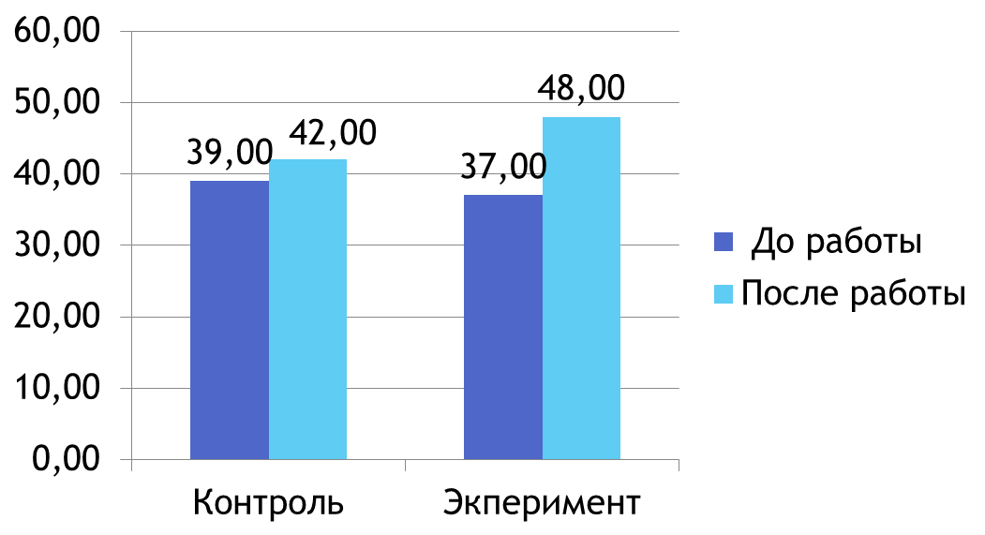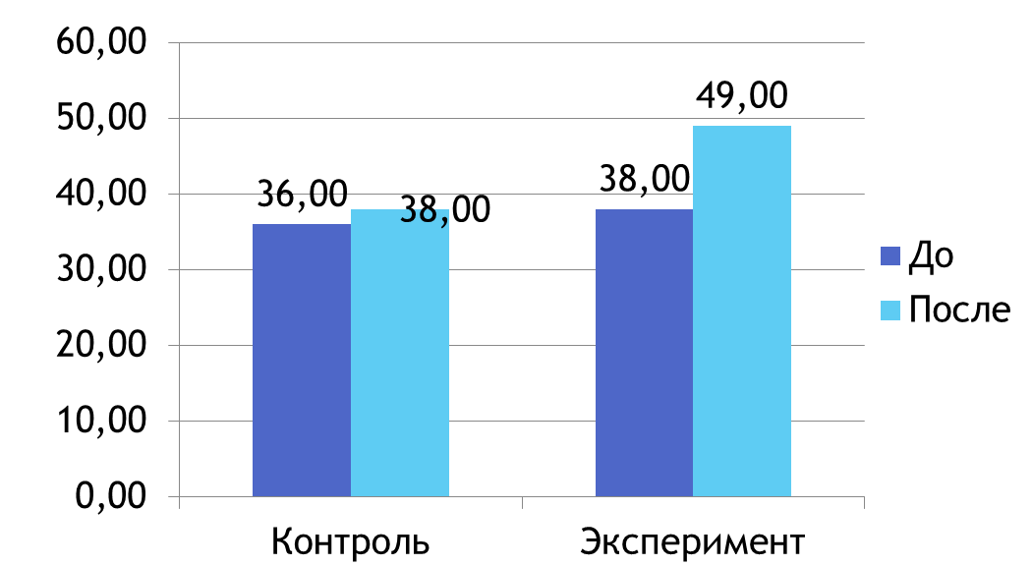
Рис.5 Оценка внимания.
На уроке математики в среднем внимание учащихся экспериментальной группы снизилось на 30%, в то время как в контрольной на 6,2 %. Это меньше в 4,8 раза. Снижение внимания у отдельных учащихся в опыте достигает 75%, интервал снижения от 3,7% до 75%. У 19 учащихся снижение внимания произошло больше, чем на 50%. Интервал снижения внимания в контроле составил от 5,9% до 34,5%. Снижения внимания здесь до 50% у четырех учащихся. У 8-ти учащихся контрольной группы внимание улучшилось от 3,8% до 32,2%.
Исследования внимания с помощью таблиц К.Платонова – Шульте показали, что снижение внимания произошло как в контрольной, так и в экспериментальной группах и после работы на уроке биологи, и после работы на уроке математики. Но процент снижения внимания в эксперименте в 2,3 и 4,8 раза больше, чем в контроле. Это может свидетельствовать о более высоком уровне протекания процессов утомления у учащихся с недостаточным обеспечением витамином С. Различия достоверны (p<0,05).

При оценке умственной работоспособности были получены следующие результаты: процент снижения точности выполнения задания (А) на уроке биологии выше у учащихся экспериментальной группы в 2,1 раза по сравнению с контрольной группой. Процент снижения точности выполнения задания (А) на уроке математики в эксперименте в 3,3 раза выше, чем в контроле.
Биология Математика
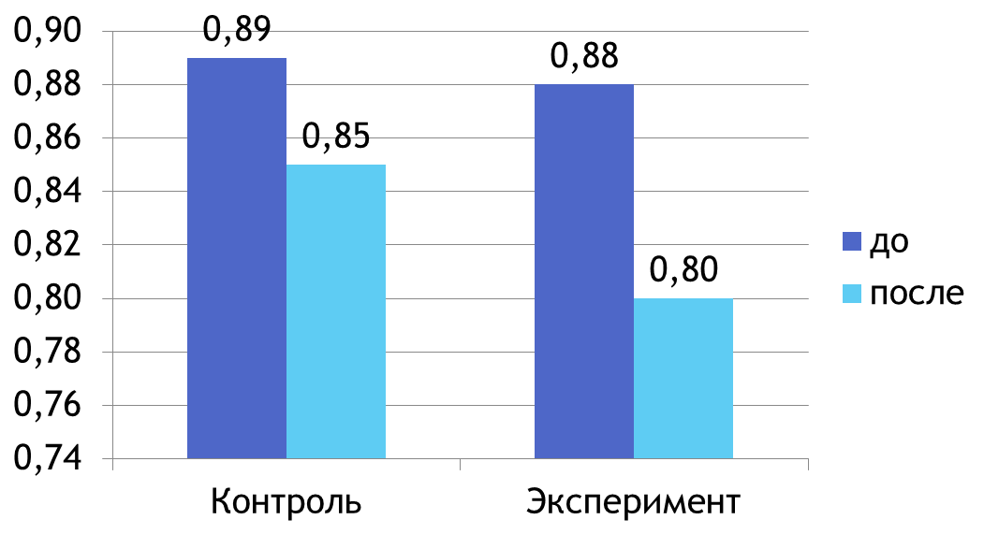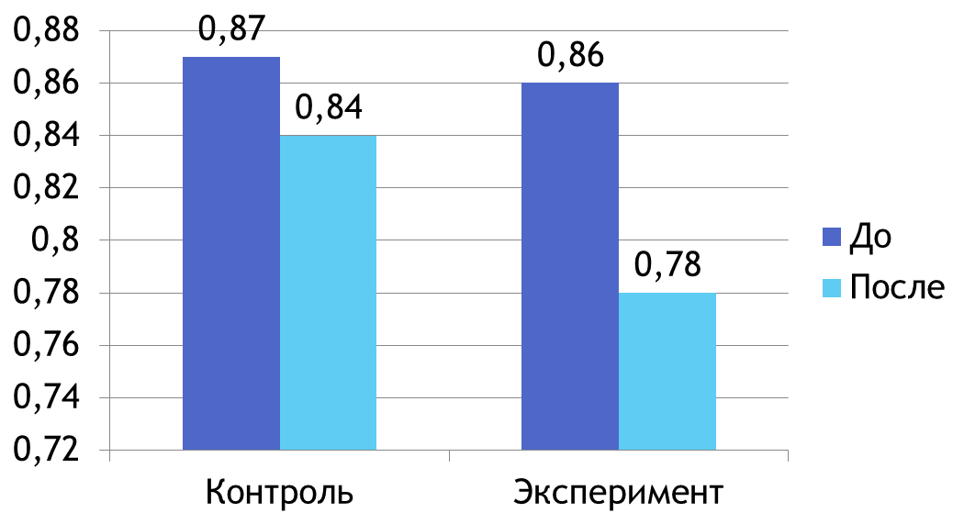
Рис. 6. Оценка умственной работоспособности
Коэффициент умственной продуктивности (Р) на уроке биологии в экспериментальной группе снизился в среднем на 18%, а в контрольной – на 15,%. Процент снижения коэффициента умственной продуктивности выше в эксперименте в 1,2 раза, по сравнению с контролем. Причем процент снижения Р в эксперименте на уроке математики больше, в 2, 1 раза. Различия достоверны (p<0,05).

Биология Математика
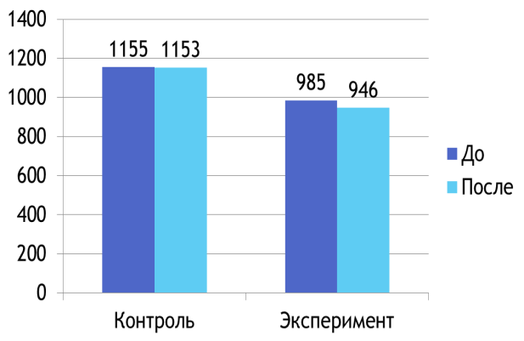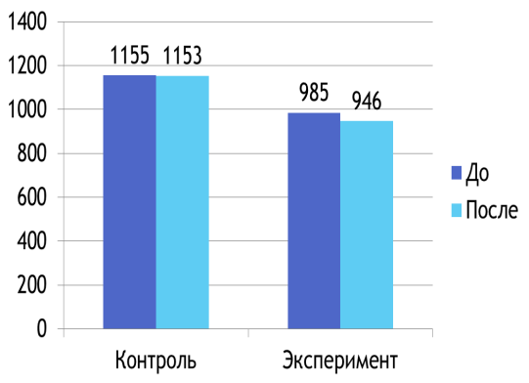
Рис. 7 Оценка умственной продуктивности

Процент снижения объёма зрительной информации (Q) на уроке биологии в эксперименте выше в 1,4 раза по сравнению с контролем. Процент снижения Q на уроке математики в эксперименте в 2,3 раза выше, чем в контроле .

Биология Математика
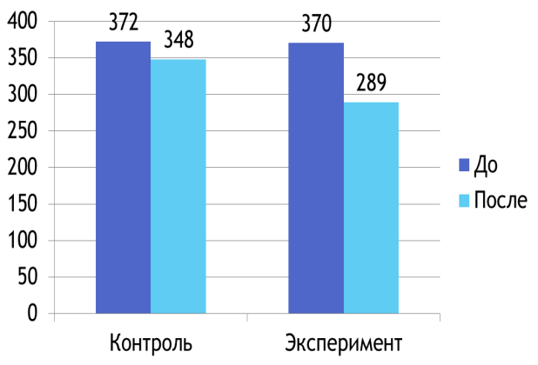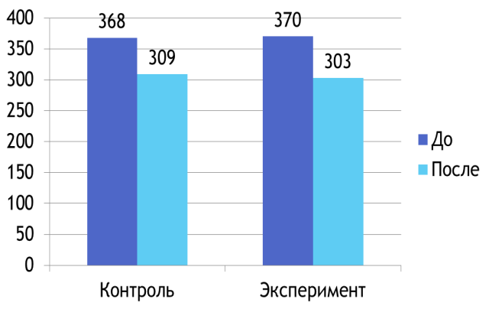
Рис. 8 Объём зрительной информации
Процент снижения скорости переработки информации (СПИ) на уроке биологии ву в эксперименте в 1,2 раза больше, по сравнению с контрольной группой. Процент снижения СПИ в эксперименте на уроке математики выше, чем в контроле. Различия достоверны (p<0,05).

Биология Математика
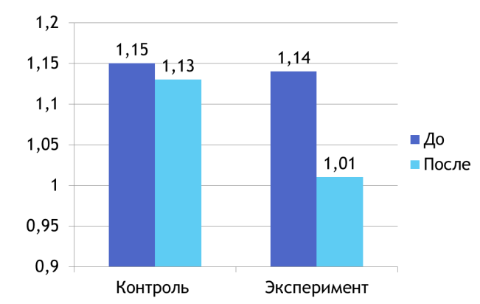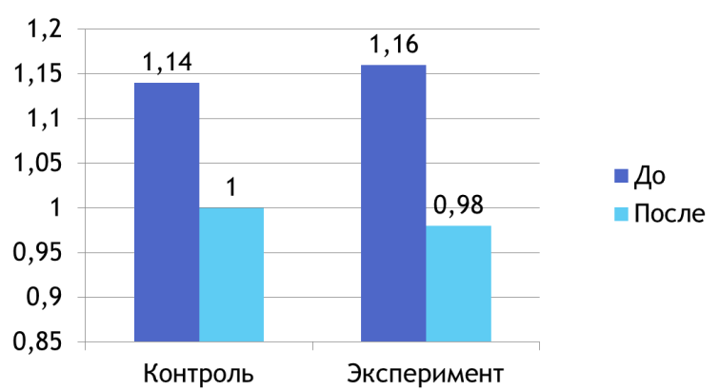
Рис. 9 Скорость переработки информации.
Из результатов проведенных исследований можно сделать вывод, что у подростков, имеющих дефицит витамина С умственное утомление наступает быстрее, чем у подростков не имеющих недостатка данного витамина.
Выводы.
1. Пищевое поведение подростков, а именно пренебрежение завтраком, прием пищи реже 3-х раз в день, отказ от школьного питания может явиться фактором риска в развитии пищевой недостаточности.
2. Установлено достаточно высокое поступление витамина C в организм в осенний период, за счет широкого использования свежих фруктов и ягод. Число лиц с недостаточным расчетным поступлением аскорбиновой кислоты в организм в весенний период несколько больше, чем в осенний. Среди мальчиков доля их выше, чем среди девочек.
3. В весенний период у обследуемых показатели пробы Нестерова свидетельствуют о недостаточности витамина C в организме.
4. Недостаток витамина С в организме подростков снижает умственную работоспособность.
5. Прослеживается тенденция негативного влияния курения на C-витаминную обеспеченность.
6. Рекомендуется родителям и администрации школы обратить внимание на использование в весенний период в домашнем и школьном питании свежих овощей и фруктов, отвара шиповника, рябины, черной смородины, облепихи, а так же на проведение работы среди подростков по профилактике табакокурения.

Список литературы.
1.Архангельский В.И., Бабенко О.В. Руководство к практическим занятиям по военной гигиене. ― М.:ГЭОТАР-Медиа, 2007. ― С. 186―195
2.Воронина Г.А., Джергения С.Л. Физиология и психология труда. Учебно-методич. пособие для студентов пед. вузов. – Киров: Изд-во ВГПУ, 1999. – 52 с.
3.Воронина Г.А. Школа здоровья: учебно-методическое пособие для учителей и студентов пед. вузов. Издание 2-е, дополн. – Киров: изд-во ВГПУ, 2001. – 104 с.
4.Коденцова В.М. // Вопросы питания. ― Том 79. ― № 3, 2010. ― С. 68―72
5.Мартинчик А.Н., Маев И.В., Петухов А.Б. Питание человека (основы нутрициологии). ― Москва, 2002. ― С. 538―555
6.[Электронный ресурс]. — Режим доступа: — URL: http://www.medinform.su/healthy_feed/others/s027/

http://www.libma.ru/medicina/obshaja_gigiena_konspekt_lekcii/p9.php Основные направления и проблемы экологии питания
http://environments.land-ecology.com.ua/component/content/article/49-produkty-reklamnye-i-pishhevye/2813-ekologiya-pitaniya.html Экология питания. Ольга Афанасьева

